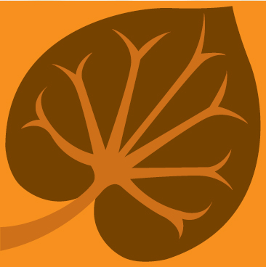
9. 00 - 9. 30

(

План научных и образовательных мероприятий
Национального гематологического общества на 2020 год.

- 23 января 2020г. Экспертный совет НГО. Актуальный порядок оказания медицинской помощи по специальности «Гематология» (Место проведения – отель» Ренессанс Монарх», Ленинградский проспект, 31А, г. Москва)
- 20 февраля 2020г. Совещание рабочей группы по изучению ОЛЛ. Обсуждаем проект ОЛЛ-2016 (гостиница «Холидей Инн», ул. Лесная, д.15 г. Москва)

- ПЕРЕНОС по датам V Конгресс гематологов России. Место проведения: г. Москва, Кутузовский пр. 2/1, стр. 1 (Конгресс-Парк гостиницы Украина) -

- ПЕРЕНОС Совещание рабочей группы по ОМЛ. Место проведения г. Москва, гостиница «Холидей Инн» ул. Лесная, д.15

- 28-29 мая 2020 г. Совещание главных гематологов ЦФО (место проведения: г. Рязань, гостиница «Амакс» (адрес: пр. Первомайский д.54)

- 4-5 июня 2020 г. Конференция: «Лейкозы и лимфомы. Терапия и фундаментальные исследования. «Актуальные вопросы диагностики и лечения гемобластозов»» (место проведения г. Самара)

- 26-27 июня 2020 встреча экспертов EWGALL (место проведения г. Казань) мероприятие ОТМЕНЕНО

- 25-26 июня Совещание рабочей группы по ОМЛ. Форум экспертов. Место проведения г. Москва, гостиница «Холидей Инн» ул. Лесная, д.15

- 2.09.2020г. Митинг совместно с EHA : «Один день- один спикер» место проведения г. Санкт-Петербург

- ?10.09.2020г. ? Сентябрь 2020г «Школа НГО» «Лейкозы и лимфомы. Терапия и фундаментальные исследования. «Актуальные вопросы диагностики и лечения гемобластозов»» (место проведения г. Симферополь)

- Сентябрь – октябрь 2020г. Академия НГО. Межрегиональная конференция по лимфопролиферативным заболеваниям г. Ярославль

- Октябрь 2020. Конференция памяти И. Л. Черткова. Фундаментальная наука. Место проведения ФГБУ НМИЦ МЗРФ ( ФГБУ НМИЦ гематологии, МЗРФ, Новый Зыковский д. 4А,г. Москва)

- 18-20 октября 2020 год. V Конгресс гематологов России. Место проведения: г. Москва, Кутузовский пр. 2/1, стр. 1 (Конгресс-Парк гостиницы Украина)

- Ноябрь 2020 г. Производственное совещание. Конференция: «Лейкозы и лимфомы. Терапия и фундаментальные исследования»

- 26 – 27 ноября 2020 года в Москве II Конгресс трансфузиологов РоссииМесто проведения: г. Москва, Площадь Европы, д. 2; Деловой центр гостиницы «Рэдиссон Славянская»

- Декабрь 2019г. Совещание рабочей группы по изучению множественной миеломы (РГ-ММ)

